Bootcamp – Netzwerktechnik 19.09.2017

Standards bei der Datenübertragung: Dienen dazu, dass verschiedene Übertragungstechniken miteinander kompatibel bleiben

Vorteil eigene Standards (z.B. Apple Airwave):

* Sicherer, können individuell eingestellt werden
* Effektiver, bzw. man kann vorbestehende Regulationen umgehen, die für bestehende Standards gelten könnten

**Netzwerke Allgemeines und Grundbegriffe**  
Netzwerk = Physikalische und logische Verbindung von Computersystemen  
Ermöglicht gemeinsame Nutzung von Ressourcen (Rechenleistung, Programme, Daten, Speicher, Drucker)

**Server**

Computer, der Rechenleistung, Speicher, Daten und Dienste in einem Netzwerk bereitstellt und Zugriffsrechte darauf verwaltet.

**Netzwerkarchitekturen**

Peer-to-Peer:   
- z.B. Bittorrent-Netzwerke  
- Gleichberechtigung sorgt aber auch dafür, dass es auch nicht zentral abgeschaltet werden kann  
(PC1 verbindet mit PC2, PC3 kommt dazu – PC1 geht. PC2 und PC3 sind aber immer noch miteinander verbunden)

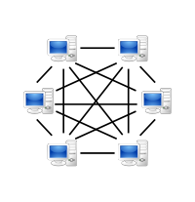

Client-Server:

* Anwender- bzw. Benutzerseite und Anbieter- bzw. Dienstleisterseite
* Es baut immer der Client die Verbindung zum Server auf

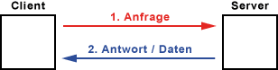

Bustopologie ist nicht mehr im Einsatz in der Netzwerktechnik

**Hub und Switch**

Switch: Kopplungselement, das mehrere Hosts im Netzwerk miteinander verbindet.   
In einem Ethernet-Netzwerk, das auf Stern-Topologie basiert, ist Switch der Verteiler für Datenpakete  
Arbeitet auf der Sicherungsschicht (2)  
Kann eine direkte Verbindung zwischen angeschlossenen Geräten schalten, sofern Ports der Datenpaket-Empfänger bekannt  
Teure Switche können auf der Vermittlungsschicht (3) arbeiten (Layer-3-Switch oder Schicht-3-Switch)

Switches unterscheidet man hinsichtlich ihrer Leistungsfähigkeit mit folgenden Eigenschaften:

* Anzahl der speicherbaren MAC-Adressen für die Quell- und Zielports
* Verfahren, wann ein empfangenes Datenpaket weitervermittelt wird (Switching-Verfahren)
* Latenz (Verzögerungszeit) der vermittelten Datenpakete

Switching-Verfahren:

* Cut-through: Direktes weiterleiten, sobald Zieladresse erhalten

+ Verzögerungszeit zwischen Empfangen und Weiterleiten sehr gering  
- Fehlerhafte Pakete werden nicht erkannt und trotzdem weitergeleitet

* Store-and-Forward: Gesamtes Datenpaket zunächst im Puffer gespeichert, geprüft und bearbeitet, erst dann an Ziel-Port weitergeleitet  
  + Fehlerhafte Datenpakete können im Voraus aussortiert werden  
  - Speicherung verursacht, abhängig von der Größe des Pakets, Verzögerungen
* Kombiniertes Cut-through/Store-and-Forward: Viele switches arbeiten mit einem kombinierten Verfahren: Solange Fehlerquote gering Cut-through, sonst auf S-a-F umschalten
* Fragment-Free: Die ersten 64 Byte werden empfangen und, falls fehlerlos, Paket weitergeleitet (effektiv, aber selten genutzt)

Switche leiten Datenpakete nur an den Port, an dem der Host mit der Zieladresse angeschlossen ist, Zuordnung über MAC-Adresse (Media Access Control)

**MAC-Adresse**

Durch den Standard IEEE 802.1 definiert  
auch: Physikalische Adresse, Hardware-Adresse, Ethernet-Adresse  
Jeder Host in Ethernet-basierendem Netzwerk hat eine 48-Bit lange MAC-Adresse, die ihn (vermutlich) weltweit eindeutig identifiziert  
Bezieht sich auf den physikalischen Anschluss = Hardware, z.B. Netzwerkkarte oder Netzwerkadapter  
MAC-Adresse wird einmalig hardwareseitig vom Hersteller konfiguriert und lässt sich i.d.R. nicht ändern

Hub: Auch Kopplungselement das Hosts verbindet, ebenfalls Verteiler f. Datenpakete in Stern-Topologien.  
Arbeitet auf der Bitübertragungsschicht (1)  
Ein Hub broadcastet, heißt er sendet Datenpakete an alle anderen Ports weiter.   
Hosts können nicht senden, wenn der Hub gerade Datenpakete sendet

Hub: Nur in der Lage, ein Paket an alle ihm angeschlossenen Ports weiterzugeben  
Switch: Erkennt an der Adressierung z.B. Paket ist für Computer B und leitet es nur an diesen weiter

* Ist ein Switch überlastet, schaltet er in den Hub-Modus

(Doppelte Bandbreite bei doppelduplex)

duplex: Signale können in beide Richtungen gesendet werden, z.B. Telefon. Halbduplex: Wie bei einem Walkie-Talkie, zwar sind beide Richtungen möglich, aber nicht gleichzeitig. Bei Vollduplex zeitgleiches Übertragen in beide Richtungen möglich

**Kollisionen**

Grundsätzlich sind Kollisionen nicht gleich Störungen, erst wenn sie überhand nehmen  
Faktoren: Lange Leitungen, viele Stationen und Repeater  
evtl. sendet eine Station ein Signal an eine andere, obwohl schon ein Signal unterwegs ist  
-> Kollision!  
  
**Kollisionsdomäne**

Umfasst ein Netzwerk oder Teilnetzwerk aus Leitungen, Stationen und Kopplungselemnten der Schicht 1  
Innerhalb der Kollisionsdomäne müssen Kollisionen innerhalb einer bestimmten Zeit jede Station erreichen, damit CSMA/CD-Verfahren funktionieren kann  
Maximale Anzahl Stationen in einer Kollisionsdomäne: 1.023

Wenn eine KD nur aus zwei Teilnehmern besteht, kann es zu keiner Kollision kommen

**CSMA/CD**

* Carrier Sense (Träger-Zustandserkennung): Jede Station prüft, ob das Übertragungsmedium frei ist.
* Multiple Access (Mehrfachzugriff): Mehrere Stationen teilen sich das Übertragungsmedium.
* Collision Detection (Kollisionserkennung): Wenn mehrere Stationen gleichzeitig senden, erkennen sie die Kollision.

Ringtopologie wird noch als Backbone Verkabelung angewendet  
Token Ring: Derjenige der den Token hat darf sprechen

Kabel:   
UTP   
- Unshielded Twisted Pair  
- ungeschirmte verdrillte Adernpaaren – Adernpaare sind nicht von einem metallischen Schirm umgeben und sind daher anfälliger gegenüber stromführenden Leitern  
- Höhere Anfälligkeit für Übersprechen zwischen den Adernpaaren  
- Günstiger und ausreichend wenn genügend großer Abstand zu anderen Leitungen vorhanden  
Symmetrisch, nicht geschirmtes kabel mit paarweise verdrillten farbigen Drähten  
Zweipaarig oder Vierpaarig  
Vorteile: Flexibilität, geringe Kosten, leicht zu verlegen, kleiner Durchmesser, geringes Gewicht und von Verbindungstechnik leicht zu handhaben  
Nachteile: Anfällig für Funkstörungen und elektromagnetische Störungen, anfällig für elektronisches Rauschen und Interferenz

FTP  
- Foiled Twisted Pair  
- Folienschirmung, einzelne Paare oder Gesamtschirmung  
- Adernpaare sind mit einem metallischen Schirm umgeben  
- Kunststoffmantel und paarweise verseilte Adernpaare  
- Folienummantelt

STP  
- Shielded Twisted Pair  
- Veraltete allgemeine Bezeichnung für ummantelte Kabel  
Symmetrisches Kabel mit paarig verseilten und geschirmten Adern  
Standardausführung sind zwei- und vierpaarig  
Als Schirmung dient in aller Regel ein Folienschirm aus einer alukaschierten Polyesterfolie, als Gesamtschirmung eine Geflechtschirmung  
Vorteile: elektromagnetische Felder, die auf die Stromführung in den Adern zurückzuführen sind, breiten sich nicht über andere Leitungspaare aus, Schirmung bietet Schutz vor äußeren Störfeldern, gegenüber ungeschirmten wesentlich stabiler und umfeldunabhängiger, kaum Impendanz- oder Reaktanzabweichungen, konstante Übertragungsparameter auch bei hohen Frequenzen

KiByte = Kilo-Informations-Byte = 1024 Byte – da der Begriff Kilobyte nicht passend ist, Kilo = 1000  
Binärpräfix:   
1024 Byte = 1 KIByte  
1024 KIByte = 1 MIByte  
1024 MIByte = 1 GIByte  
1024 GIByte = 1 TIByte  
1024 TIB = 1 PIByte

Dezimalpräfix:   
1000 Byte = 1 KByte  
Für die Prüfung: GB in GiB umrechnen (dazu x1000 bis man bei Byte ankommt, GB x1000 = MB x1000 = KB usw. und durch 1024 bis bei GiB)

Binär Dezimal Hexadezimal

**8421**

0000 0 0

0001 1 1

1001 9 9

1010 10 A

1011 11 B

1100 12 C

…

Wichtig: Ein Hex-Zeichen entspricht 4 Bit

Übertragungsgeschwindigkeiten werden immer n Mbit angegeben  
1000 Base-T = 1000 Mbit/s/8 = 125 MByte/s   
WLAN 450 Mbit/s/8 = 56,25 MByte/s

ISO/OSI – Modell

ISO: International Standards Organization  
OSI: Open Systems Interconnection

OSI-Modell dient zur abstrakten Beschreibung der Interprozesskommunikation zwischen räumlich entfernten Kommunikationspartnern  
Soll es erleichtern, komplexe Vorgänge bei Datenübertragung zu verstehen  
Ermöglicht, Regeln für bestimmte Schichten festzulegen, ohne dabei die Regelgerüste der anderen Schichten antasten zu müssen  
Das OSI-Modell spezifiziert keinen einzelnen, alles umfassenden Standard für jede Schicht, es deckt vielmehr eine große Palette von vorhandenen Standards ab und gibt Richtlinien für neue Standards.

Begriffe/OSI:  
Schichten gleicher Hierarchiestufe kommunizieren über Protokolle,   
Schichten unterschiedlicher Hierarchiestufe kommunizieren über Dienstschnittstellen (Promitives)  
Protokoll: für eine Schicht festgelegter Satz von Regeln und Spezifikationen  
PDU: Protocol Data Unit – Nutzdaten inkl. Steuerinformation. Eine Gruppe an Informationen, die in den layern hinzugefügt bzw. entfernt wird. Jeder Layer benutzt PDU zum kommunizieren und Informationsaustausch, die Informationen können nur vom peer Layer gelesen werden. Dann werden sie entfernt und die Daten an das nächsthöhere Layer übergeben  
FCS Feld (Frame Check Sequence - Blockprüfzeichenfolge) auf Schicht 2: Anhand dessen kann z.B. ein Switch erkennen ob das Paket vollständig ist

Das Prüfsummenfeld enthält die Bits für die Fehlerkontrolle des Prüfsummenfeldes. Zur Bildung der Blockprüfsumme wird die komplette zu schützende Blockinformation benutzt. Diese kann sich ausschließlich auf den Header beziehen oder auch die Daten einschließen. Die Prüfsumme wird senderseitig aus dem gesamten Datenblock errechnet und in das entsprechende Datenfeld eingetragen. Der Empfänger ermittelt die Prüfsumme aus dem empfangenen Datenblock und vergleicht diese mit der übertragenen Prüfsumme.

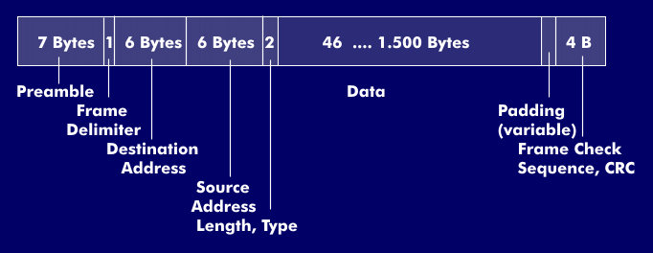

Ethernet-Frame mit Frame Check Sequence (FCS)

**Schicht 1 (Physikalische Schicht – Physical Layer)**  
Stellt für die Datenverbindungsinstanzen der nächsthöheren Schicht eine Reihe von Diensten zur Verfügung  
Einzelne Bits werden über entsprechende Schnittstellen und ein zugehöriges Medium zwischen den Teilnehmern übertragen  
Übertragungswege: Luft, Kabel, Glasfaser  
Geräte: Netzwerkkarte, Hub  
Protokolle: RS-232-C, CCITT X.21

**Schicht 2 (Datenverbindungsschicht – Data Link Layer)**   
Auch als Sicherungsschicht bezeichnet  
Zuständig für fehlerfreien Transport von Daten  
Erkennen und Beheben von Fehlern und die Regelung des Zugriffs auf das Medium  
Datensicherung während der Übertragung und Festlegen des Übertragungsprotokolls  
Unterteilt in MAC (Medium Access Control) – legt Zugriffsverfahren fest, grenzt an Schicht 1  
und LLC (Logical Link Control) – übernimmt Sicherungsprotokoll, grenzt an Schicht 3  
Protokolle: ISO-Protokoll HDLC (high level data link control), IBM-Protokoll SDLC (synchronous data link control)  
Geräte: Switch, Bridge

**Schicht 3 (Netzwerkschicht – Network Layer)**  
beinhaltet Prozeduren, um Daten zwischen adressierbaren Systemen austauschen zu können  
Man unterscheidet in verbindungslose bzw. verbindungsorientierte Prozeduren

**Verbindungslose und Verbindungsorientierte Kommunikation**

* Verbindungsorientiert: vor Austausch der Daten wird eine logische Verbindung hergestellt, Verbindung bleibt während Übertragung aufrechterhalten, bleibt bestehen bis sie durch Verbindungsabbau beendet wird  
  + Pakete kommen i.d.R. zuverlässig an (da durch Notfall-ACK signalisiert werden kann, dass Paket nicht richtig angekommen -> erneut schicken)   
  - Langsamer, mehr Traffic / Overhead, manche Pakete kommen außer der Reihenfolge
* Verbindungslos: keine logische also auch keine dauerhafte Verbindung, Daten in kleine Einheiten, Übertragung jeder Einheit auf den meisten Protokollschichten als abgeschlossener Vorgang.  
  Je nach Technik: einzelne Übertragungseinheiten Paket oder Datenpaket genannt  
  + einfach und schnell  
  - Pakete können unbemerkt verloren gehen

Aufgaben: Datenvermittlung (Routing) und Mehrfachausnützung von Verbindungen (Multiplexing)  
Verbindung zwischen zwei Teilnehmern eines Netzwerks wird verwaltet  
In komplexen Netzwerken Routing (Auswahl des günstigsten Kommunikationsweges)  
Bereitstellung geeigneter Adressierung, Vermittlung, Verbindungsauf- und abbau, Rücksetzung, Unterbrechung, Fehlererkennung, transparenter Datentransport zwischen Netzwerkendpunkten  
Protokolle: IP, X.21, X.25  
Gerät: Router

**Schicht 4 (Transportschicht – Transport Layer)**Prozeduren, die fehlergesicherte Datenübertragung zwischen unterschiedlichen Systemen gewährleisten  
Aufbau und Unterhalt einer virtuellen Verbindung zwischen zwei Prozessen  
Fehlerkorrektur  
sortierte Datenbereitstellung  
ermöglicht vollduplexe Kommunikation zwischen zwei Teilnehmern  
TCP (Transmission Control Protocol): stellt zuverlässigen Datenübertragungsdienst mit Fehlererkennung und -korrektur von einem Ende der Verbindung bis zum anderen bereit – verbindungsorientiert -   
UDP (User Datagram Protocol): bietet verbindungslose Übertragung, die sich durch geringen Verwaltungsaufwand auszeichnet – verbindungslos – daher unzuverlässiger

**Schicht 5 (Sitzungsschicht – Session Layer)**  
auch Kommunikationsschicht oder Kommunikationssteuerungsschicht genannt  
stellt Dienste bereit, die für beide Teilnehmer gemeinsame Umgebungen (z.B. Datenbereiche) ermöglichen.  
Prozeduren für den geregelten Dialog zwischen Anwendungen werden beschrieben: Auf- und Abbau einer Verbindung, Festlegung der Form des Dialogs (voll- bzw. halbduplex) und das gezielte Aufsetzen nach einer Fehlersituation (Checkpoints)  
Aufbau und Freigabe von Sitzungsverbindungen  
normaler und beschleunigter Datenaustausch  
Dialogüberwachung  
Synchronisation der Dialoge in der Sitzungsverbindung  
Protokolle: Telnet, FTP, X.215

**Schicht 6 (Darstellungsschicht – Presentation Layer)**legt die Richtlinien im Hinblick auf Format (Komprimierung), Kodierung (Zeichensatz, Verschlüsselung) und Syntax fest  
Umwandlung der maschinenorientierten Sichtweise in eine problemorientierte  
stellt Dienste wie Datei- und Jobtransfer zur Verfügung  
Hauptaufgabe: Daten für die Instanzen der Anwendungsschicht umsetzen und konvertieren -> ermöglicht Datenübertragungen zwischen verschiedenartigen Anwendungen  
„Dolmetscher“, übersetzt Datenpakete in das jeweilige Format des Sender- oder Empfängerknotens  
Formate und Codierungen: ASCII, JPEG; HTML, Unicode

Schicht 7 (Anwendungsschicht – Application Layer)  
Schnittstelle zur eigentlichen Benutzeranwendung – Netzwerkdaten werden in vom Benutzer verwendbare Daten umgewandelt  
Beispiele: Internet Explorer, Outlook Express

Auf jeder Schicht gibt es Steuerinformationen (Steuerdaten)

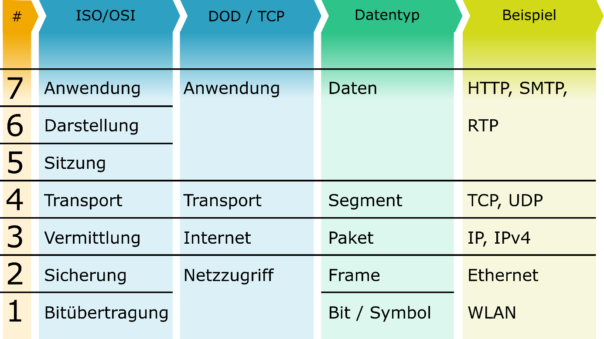

Ping:  
- Diagnose-Werkzeug, mit dem überprüft werden kann, ob ein bestimmter Host in einem IP-Netzwerk erreichbar ist  
- Zeitspanne zwischen Aussenden eines Paketes zu einem host und dem Empfangen eines unmittelbar zurückgeschickten Antwortpaketes ermitteln (= Paketumlaufzeit, Round trip time, RTT)

TTL (Time To Live): In Schicht 3, Zeit bis ein Paket gelöscht wird damit es nicht ewig kreist  
  
Link Local: Nur innerhalb abgeschlossener Netzwerksegmente gültig, bis zum ersten Router  
Nutzt man zur Adressierung von Knoten in abgeschlossenen Netzwerksegmenten sowie zur Autokonfiguration oder Neighbour-Discovery

DHCP – Dynamic Host Configuration Protocol.   
Vergibt die Adressen nur für kurze Zeit, damit diese nicht „blockiert“ werden (wären diese zb zwei Jahre gültig, könnte es irgendwann sein, dass die Adressen ausgeben)  
- Nach der Hälfte der Zeit wird der DHCP Server angefragt, ob die Lizenz verlängert werden kann  
- Ist dieser zu dieser Zeit nicht verfügbar, werden 169.00.00.00-Adressen verteilt und das Internet geht bei den entsprechenden Teilnehmern nicht mehr

IPv6

* Keine Prüfsumme bedeutet es muss nicht bei jedem Routing etwas überprüft werden, was schnellere Übertragungen bedeutet

Fragmentierung:

IP=1500 Byte max MTU

1500 Byte ist die maximale Übertragungsgröße  
z.B. 1,5std Film in HD = 2GByte * 1000 (MByte) * 1000 (KByte) * 1000 (Byte) / 1500 = 1,3 Mio Pakete

Ablauf einer erfolgreichen IP-Adressvergabe mit DHC:   
- Lease-Anfrage DISCOVER, ich schicke MAC Adresse, erhalte einen  
OFFER, IP wird vorgeschlagen  
Client muss den Vorschlag annehmen, REQUEST  
Lease-Annahme wird bestätigt, ACKNOWLEDGED (DORA-Prinzip)

Domain Name System (zu Folie 88)  
- Es wird nach der IP-Adresse gefragt. Liegt diese weder in etc/hosts noch im DNS-Cache, so wird eine Anfrage gestellt

Broadcast: einer sendet an alle  
Unicast: Einer sendet an alle  
Multicast: z.B. Videostreaming  
Anycast: sendet an irgendeinen, aber nicht einen bestimmten, es wird per Zufallsgenerator ausgewählt. Rootserver arbeiten so aus Sicherheitsgründen